2013－2014深圳实验高中部高一数学周末练习（5）
班级 姓名
一、选择题（本大题共8小题，每小题5分，满分40分）
1. 下列函数与有相同图象的一个函数是 （ ）
A. 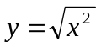 B. 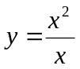 C. 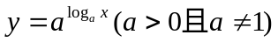 D. 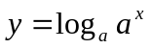
2. 函数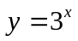与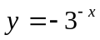的图象关于下列那种图形对称 ( )
A. 轴 B. 轴 C. 直线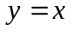 D. 原点中心对称
3. 已知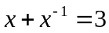，则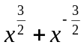值为 （ ）
A. 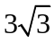 B. 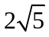 C. 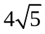 D. 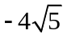
4. 函数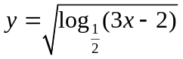的定义域是 （ ）
A. 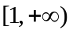 B. 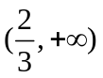 C. 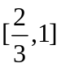 D. 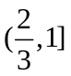
5. 三个数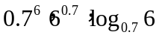的大小关系为 （ ）
A. 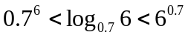 B. 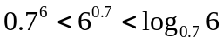
C. 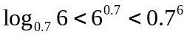 D. 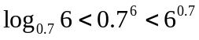
6. 若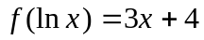，则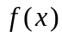的表达式为 （ ）
A. 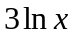 B. 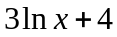 C. 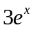 D. 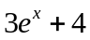
7． 设)为R上不恒等于0的奇函数，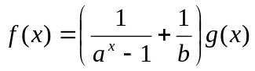(且)为偶函数，则常数b的值为 （ ）
A．2 B．1 C． D．与a有关的值
8. 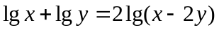，则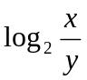的值的集合是 （ ）
A．｛1｝ B．｛2｝ C．｛1，0｝ D．｛2，0｝
二、填空题（本大题共6小题，每小题5分，满分30分）
9. 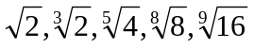从小到大的排列顺序是 .
10. 计算：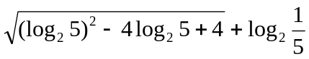= .
11. 已知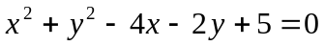，则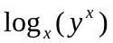的值是
12. 函数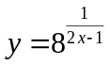的定义域是 ；值域是 。
13．设函数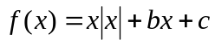，给出四个命题：
①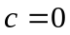时，有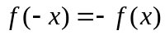成立；
②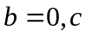﹥0时，方程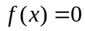，只有一个实数根；
③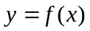的图象关于点（0,c）对称；
④方程，至多有两个实数根.
上述四个命题中所有正确的命题序号是 。
14．我国2000年底的人口总数为M，要实现到2010年底我国人口总数不超过N（其中M<N），则人口的年平均自然增长率p的最大值是 .
三、解答题（本大题共6小题，满分80分）
15. 已知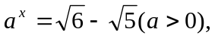求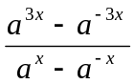的值.

16. 计算①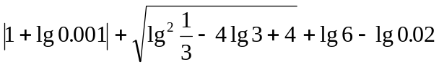的值.

② 化简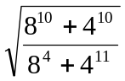
17．（12分）已知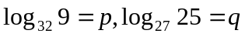，试用p,q表示lg5.

18．（12分）已知a，b∈R+，函数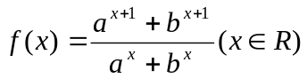.
（1）判断函数f(x)的单调性，并证明你的结论；
（2）比较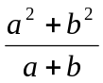与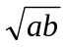的大小.

19．（12分）已知函数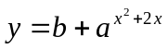(a、b是常数且a>0，a≠1)在区间[－，0]上有y_{max}=3，
y_{min}=，试求a和b的值.

20．（14分）已知函数f(x)是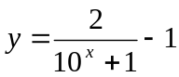 （xR）的反函数，函数g(x)的图象与函数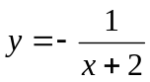的图象关于直线x=－2成轴对称图形，设F(x)=f(x)+g(x).
（1）求函数F(x)的解析式及定义域；
（2）试问在函数F(x)的图象上是否存在两个不同的点A,B，使直线AB恰好与y轴垂直？若存在，求出A,B坐标；若不存在，说明理由.

数学周测5参考答案

一、选择题
1. D 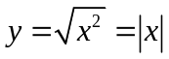，对应法则不同；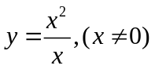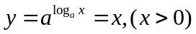；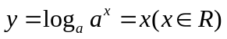
2. D 由得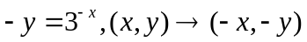，即关于原点对称；
3. B 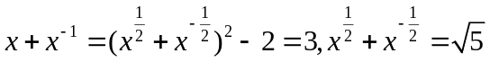；
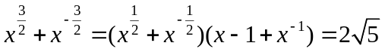
4. D 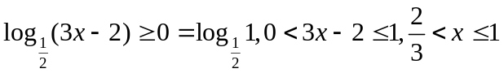
5. D 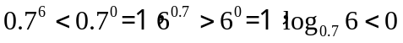
当范围一致时，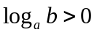；当范围不一致时，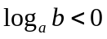注意比较的方法，先和比较，再和比较
6. D 由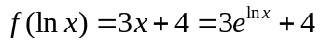得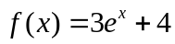
7.C
8.B
二、填空题
9. 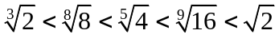 ；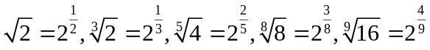，
而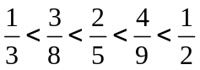
10.  原式
11. 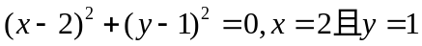，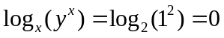
12. 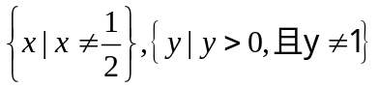 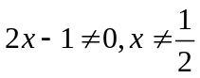；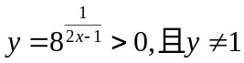
13. ①②③
14. 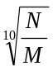－1
三、解答题
15. 解：；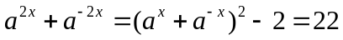
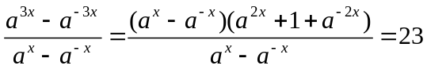
16.① 解：原式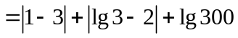
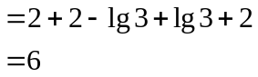
②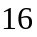 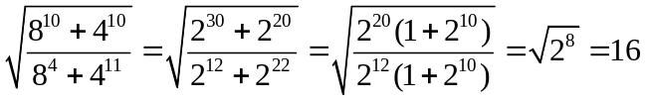
17. 解： 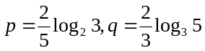 , lg5=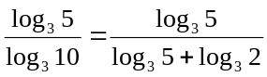
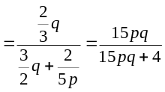.
18. 解：(1)∵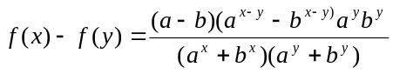，当a≠b时，f(x)为递增函数；当a=b时，f(x)为常数函数. (2)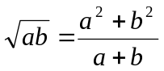.
19. ．解：令u=x²+2x=(x+1)²－1 x∈[－，0] ∴当x=－1时，u_{min}=－1 当x=0时，u_{max}=0
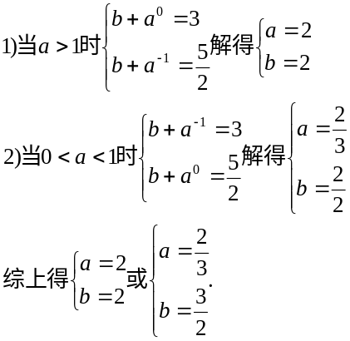
20. 解：(1)F(x)定义域为(－1,1) (2)设F(x)上不同的两点A(x₁，y₂)，B(x₁ y₂),－1< x₁< x₂<1
则y₁-y₂ =F(x₁)－F(x₂)=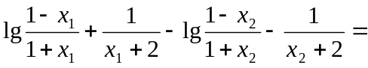 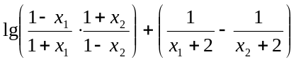=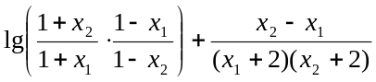.
由－1< x1< x2<1 得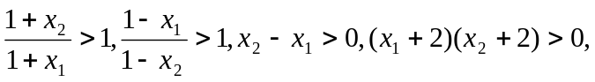
所以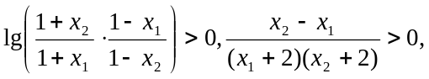 y1> y2，
即F(x)是(-1,1)上的单调减函数， 故不存在A,B两点，使AB与y轴垂直.

